萩セミナーハウス 食事メニュー表
●朝 食 （４００円） ●昼 食 （６００円）
＜Ａ＞和 食 | ＜Ｂ＞洋 食
・ご飯 ・味噌汁  ・焼き魚 ・野菜  ・蒲鉾（卵焼）・煮物  ・のり（ふりかけ）  ・お茶 |  | ・ホットドッグ  ・ジュース
・ロールパン
・サラダ
・ジュース
・弁 当
・汁 物 （食堂利用の場合のみ）
・お 茶

- 弁当の内容は、
季節によって異なります。

●夕 食（８００円）
夕食メニューは、Ａ、Ｂ、Ｃのうちから、お好きな番号を選択してご記入ください。
「Ｂ」を選ばれる場合は、Ｂ－①、Ｂ－③のようにメインメニューを選び、ご記入ください。
メニュー | 食 事 内 容（すべてのメニューにお茶はついています）
Ａ．特製カレーライス | ・カレーライス（トッピングつき）  ・サラダ ・デザート
Ｂ．定 食  メイン料理は、  - ～ ⑦の中から  1つお選びください。 | ・ご飯  ・汁物  ・メイン料理 ※  ・小鉢  ・デザート | ■メイン料理 →下記から選択出来ます  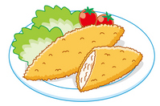  - 鶏の唐揚げ  - ハンバーグ  - 白身魚のフライ  - グリルチキン  - 鮭のホイル焼き
Ｃ．おまかせメニュー | 萩セミナーハウスがメニューを決めさせていただきます
- ご飯増量希望は１合１５０円、１升１２００円です。
●夜 食
菓子パン（１個） | １５０円
スポーツドリンク | 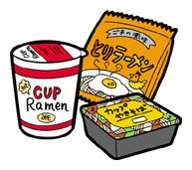  １５０円（５００ml）
ジュース | １２０円
牛乳 | １２０円
コーヒー牛乳 | １２０円
カップめん | １５０円

●その他
サイドメニュー | お刺身（１皿） | ５００円 ※夕食のみ対応
お 茶 | １人（３００ml） | ５０円 ※水筒用です

- 野外炊飯のご注文は別紙をご覧ください。
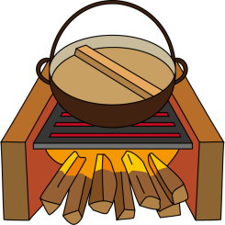
野外炊飯メニュー

 | 野外炊飯 メニュー | 代金 | - カレーのご飯は「かまどで炊く」か  「炊き出し」かを選べます  - ご飯の増量は別料金に  なります。  （１合１５０円、１升１２００円）  - ポトフ、お好み焼き、焼きそばには  ご飯は含まれていません。  ご飯を注文される場合は、  別料金になります  - 「夏みかん体験」以外の  メニューには人数分のお茶が  つきます  - 夏みかん体験は、夏みかんを  収穫し、ジュースとゼリーを  作ります。
 | - カレー ＋ ご飯 | ５００円（１人分）
 | - バーベキュー  ※ご飯は炊き出しです | １２００円（１人分）
 | - ピ ザ  【５０人まで】 | ５００円（１人分）
 | - ポトフ ＋ ロールパン  【３０人まで】 | ５００円（１人分）
- お好み焼き  【５０人まで】 |  | ５００円（１人分）
- 焼きそば  【５０人まで】 |  | ５００円（１人分）
- 夏みかん体験  【季節限定 ５０人まで】 |  | ３００円（１人分）
野外炊飯注文票
利用日 | ／ （ ） | ／ （ ） | ／ （ ）
メニュー

数 量

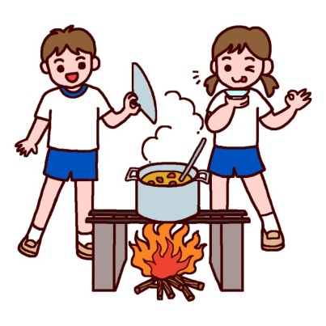
- 食事の時間は、打ち合わせで決定します。

